# Cloud VPS – Kompletní nákupní flow (obrazově)

## 1. Landing Page – root

* Uživatel navštíví hlavní (root) landing page

*Ukázkový náhled:* Landing Page

http://localhost:3000/

## 2. Výběr VPS plánu

* Uživatel přejde na stránku VPS hostingu.
* Vybere si konkrétní plán dle požadovaných parametrů.

*Ukázkový náhled:* - Vybere si konkrétní plán dle požadovaných parametrů.

<http://localhost:3000/vps>

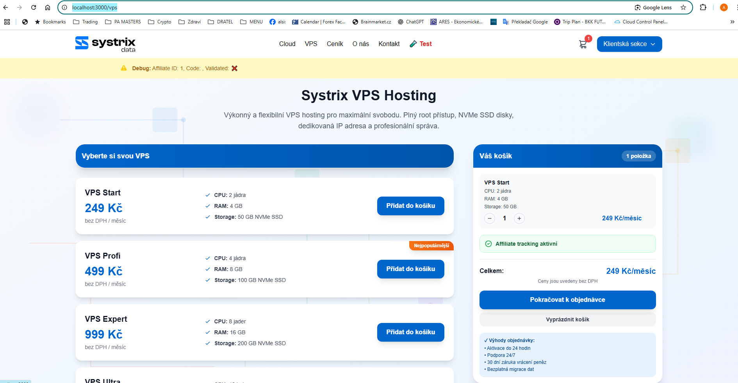

## 

## 3. Výběr produktů do košíku, délka předplatného a Add-Ons

* Volba délky předplatného (1, 12, 24, 48 měsíců).
* Možnost vložení slevového kódu.
* Přechod do košíku.

*Ukázkový náhled:*

Zkopíruj ze stánky <http://localhost:3000/payment>

Odstran registrační a platbní údaje

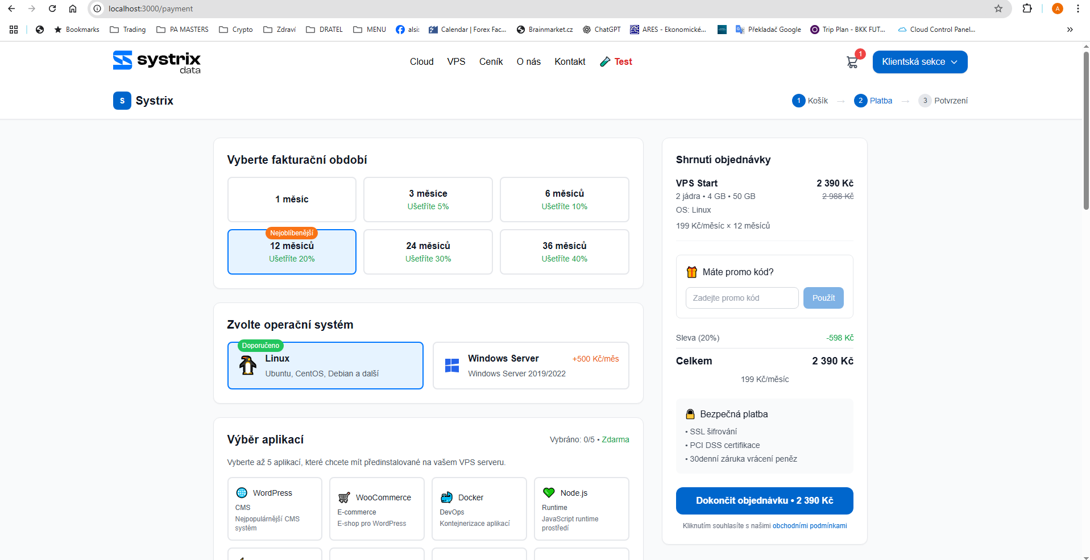

## 4. Přihlášení nebo registrace účtu

• Zadání registračních údajů: Uživatel zadá registrační údaje pomocí Google účtu, e-mailu nebo jiné metody.

• Ověření registračních údajů: Systém zkontroluje platnost a dostupnost e-mailu nebo Google účtu.

*Ukázkový náhled:*

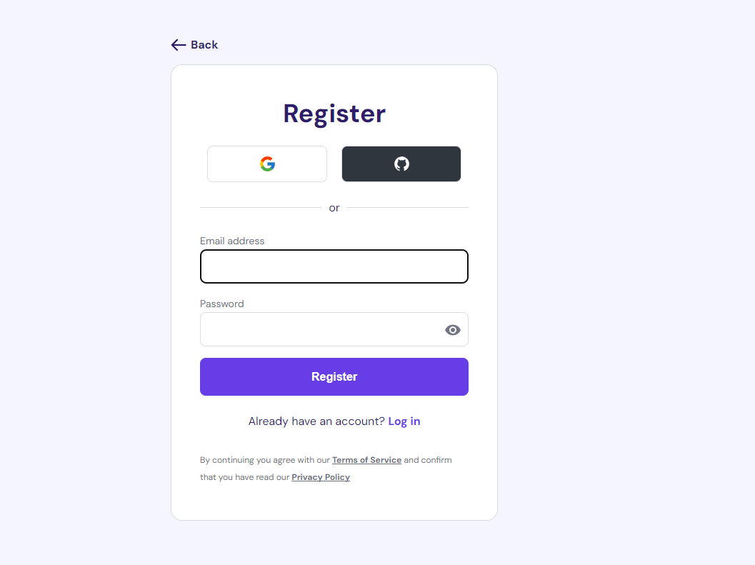

## 5. Zadání fakturačních údajů

* Předvyplnění registrašních údajů z registrace
* Vyplnění osobních a fakturačních údajů, příp. Údaje o formě přes CheckBox (firma, IČO)
* Po uspešné registraci
* Registrace klienta v databázi HostBill a vytvoření objednávky v systému HostBill.
* Použij postup dle kroku 1. Create order dle http://localhost:3000/real-payment-flow-test

*Ukázkový náhled:*

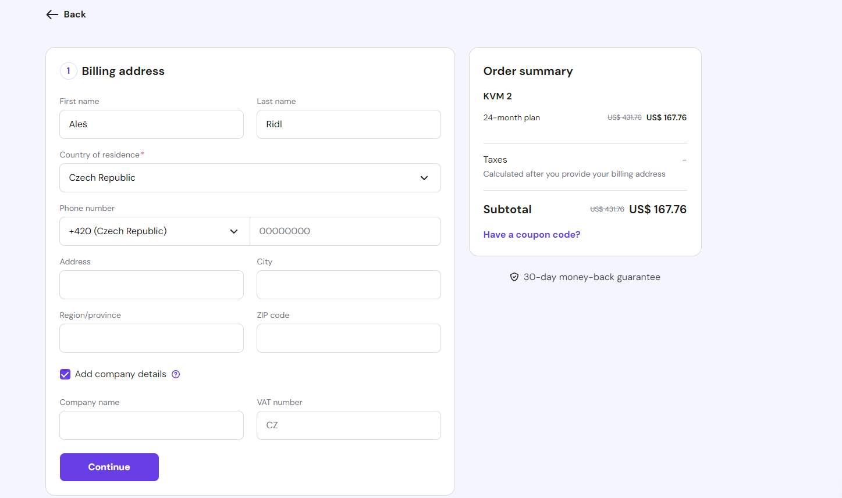

## 6. Výběr a potvrzení platební metody

* Zadání údajů k platbě a potvrzení objednávky.
* Zadání platebních údajů: Uživatel zadá potřebné platební informace.
* Platební formulář: Zobrazí se iframe s platebním formulářem Comgate, kde uživatel dokončí platbu.
* Výběr platební metody (karta, PayPal apod.)

Platební metody načti přesně podle:

<http://localhost:3000/middleware-payment-modules>

Implicitní metoda comgate

* Po stisku tlačítka: dokonči objednávku následuje:
* Přesměrování na platební bránu ComGate
* Zpracování platby: HostBill zkontroluje, zda byla platba úspěšně zpracována.
* Označení objednávky jako zaplacené: Při úspěchu se objednávka
* označí jako zaplacená v systému HostBill.

Postup udělej přesně podle:

<http://localhost:3000/real-payment-flow-test>

od kroku 2.!

*Ukázkový náhled:*

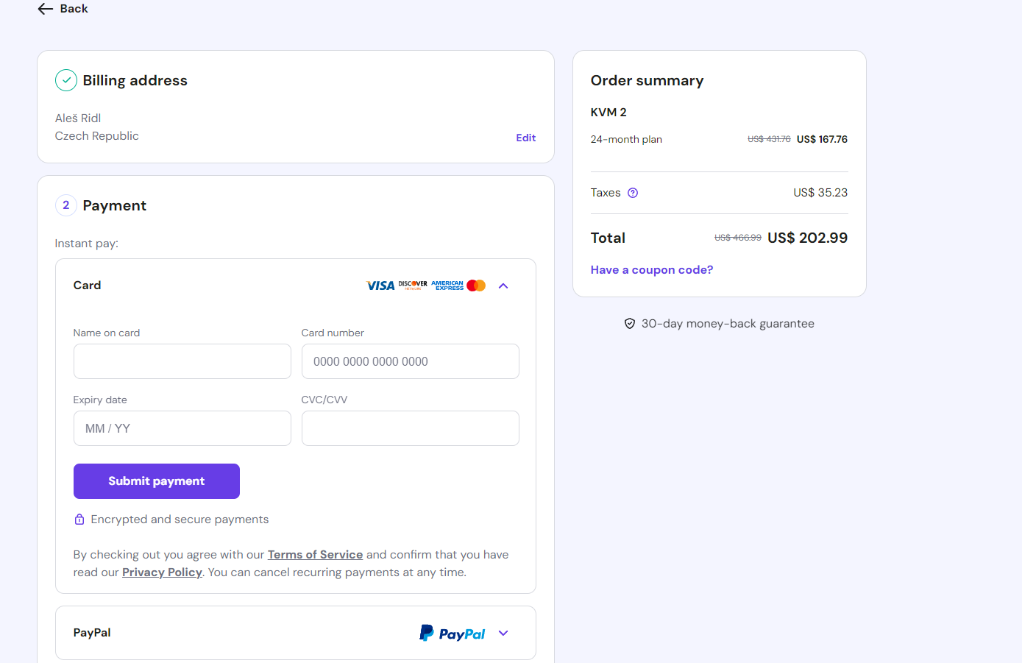

## 7. Dokončení objednávky a nastavení VPS

* Po úspěšné platbě je uživatel přesměrován na stránku pro nastavení VPS (výběr OS, hostname, heslo, SSH klíč).

*Ukázkový náhled:*

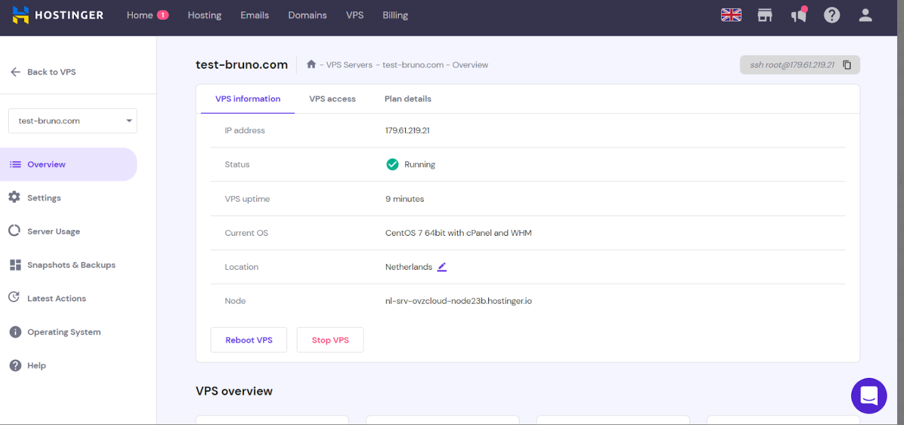

## 8. Správa VPS v hPanelu

* Po dokončení setupu je VPS dostupný v dashboardu hPanelu.
* Možnost správy (restart, reinstall, firewall, SSH přístup, monitoring atd.).

**Shrnutí jednotlivých kroků nákupního procesu Systrix VPS**

|  |  |  |
| --- | --- | --- |
| **Krok** | **Název kroku** | **Stručný popis** |
| 1 | Landing Page – root | Vstup na hlavní stránku Hostinger, výběr VPS sekce. |
| 2 | Výběr VPS plánu | Volba konkrétního VPS tarifu podle potřeb. |
| 3 | Výběr délky předplatného a košík | Nastavení doby předplatného, vložení do košíku, možnost zadání slevového kódu. |
| 4 | Přihlášení nebo registrace účtu | Přihlášení nebo registrace nového účtu. |
| 5 | Zadání fakturačních údajů | Vyplnění fakturačních a kontaktních údajů. |
| 6 | Výběr a potvrzení platební metody | Výběr platební metody, zadání údajů, platba přes platební bránu. |
| 7 | Dokončení objednávky a nastavení VPS | Nastavení parametrů VPS po úspěšné platbě. |
| 8 | Správa VPS v hPanelu | Správa a monitoring serveru přes uživatelský panel (hPanel) |